Vous êtes  VICTIME  de violences, agressions, menaces, harcèlements, atteintes aux biens, escroqueries ou accidents  Une équipe de professionnels vous offre un accueil, un soutien, une information et une orientation confidentiels et gratuits pour  - Vous informer de vos droits et vous aider à les faire valoir  - Vous accompagner dans vos démarches judiciaires et sociales  - Vous proposer un soutien psychologique  - Vous proposer une mesure de Justice restaurative  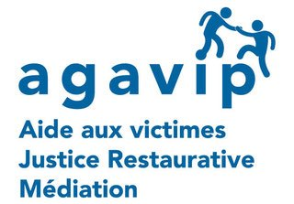  1 rue Raymond Marc  30000 NIMES  04 66 29 18 38  accueil@agavip.fr | Bureau d’aide aux victimes  Tribunal judiciaire  Bd des Arènes  30000 NIMES  Tel : 07 60 97 75 86  bav.nimes@agavip.fr  Maison de justice et du droit  8 Rue Michelet  30100 ALES  les lundis et jeudis  Tel : 07 84 14 66 93  bav.ales@agavip.fr  Permanences juridiques sur le Département 30  Aigues Mortes  Bagnols sur Cèze  Le Vigan  Quissac  Vauvert  Tel : 04 66 29 18 38  Association loi 1901,  Adhérente  Soutenue par la Préfecture du Gard,  le Conseil Départemental 30, la DDETS 30,  les Communautés de Communes du Gard et de nombreux partenaires

